大连民族大学
计算机科学与工程学院
《Javascript程序设计》课程实验报告
实验题目： 实验二 航空订票
实验类型：□演示性 ■验证性 □操作性 □设计性 □综合性

专业：计算机科学与技术 班级：172班
学生姓名：潘一菡 学号：2017081213
实验日期：2019年 11月24、12月1日、12月8日
实验地点：计算机综合实验教学中心网络安全与管理实验室F307
实验学时：6

实验成绩：
指导教师签字： 2019年 12月17日

系统概述
使用JS实现航空订票的页面，功能具体包含为：
- 能够添加和删除乘客信息；
- 将总价和人数计算并显示在页面上；
- 能够通过页面上方的乘客链接为乘客直接添加信息。

画面截图
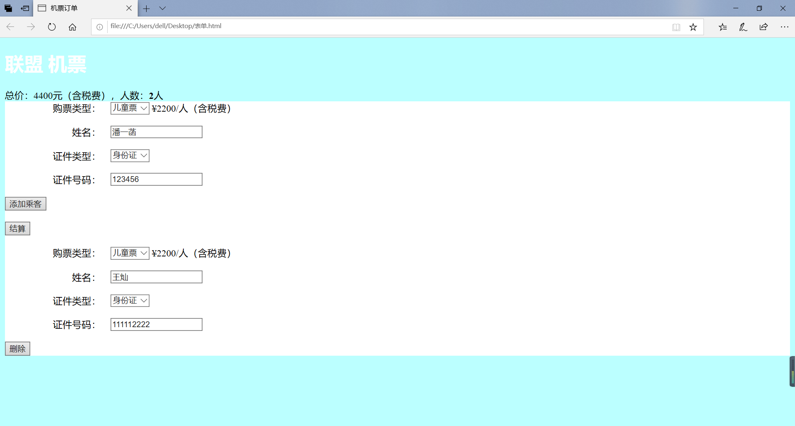

实现代码
<!DOCTYPE html>
<html lang="en">
<head>
<meta charset="UTF-8">
<meta name="viewport" content="width=device-width, initial-scale=1.0">
<meta http-equiv="X-UA-Compatible" content="ie=edge">
<title>机票订单</title>
<style>
label{
float: left;
width: 10em;
margin-right:1em;
text-align: right;
}
</style>
</head>
<body bgcolor="#BBFFFF">
<h1><font color="white">联盟 机票</font></h1>
总价：<a id="demo">0</a>元（含税费），人数：<b id="demo1">0</b>人
<div style="background-color: white" id="container">
<label>购票类型：</label><select id="test1">
<option value="2200">成人票</option>
<option value="1100">儿童票</option>
</select> ¥2200/人（含税费）
<br><br>
<label>姓名：</label><input type="text" id="test2"><br/><br/>
<label>证件类型：</label><select name="test3">
<option>身份证</option>
<option>护照</option>
</select>
<br><br>
<label>证件号码：</label><input type="text" id="test4"><br/><br/>
<button id="add">添加乘客</button><br/><br/>
<input type="button" onclick="addsum()" value="结算"><br/><br/>
</div>
<script type="text/javascript">
var t=0;
var add = document.getElementById('add');
var container =document.getElementById('container');
var node=container.nextSibling;

add.onclick = function(){//添加事件
oDiv = document.createElement('div');
oDiv.innerHTML = "<div style='background-color: white' id='container1'><label>购票类型：</label><select name='test1'><option value='2200'>成人票</option><option value='1100'>儿童票</option></select> ¥2200/人（含税费）<br><br><label>姓名：</label><input type='text' id='test2'><br/><br/><label>证件类型：</label><select name='test3'><option>身份证</option><option>护照</option></select><br><br><label>证件号码：</label><input type='text' id='test4'><br/><br/><input type='button' onclick='test(this)' value='删除'/></div>";
container.parentNode.insertBefore(oDiv, node)
node=oDiv.nextSibling;
t++;
}

function test(test){//删除事件
test.parentNode.parentNode.removeChild(test.parentNode);
t--;
}

function addsum(){//总价和人数计算
var k=2200;
var sum=0;
for(i=0;i<=t;i++)
{
sum+=k;
}
document.getElementById("demo").innerHTML=sum;
document.getElementById("demo1").innerHTML=t+1;
}
</script>
</body>
</html>

总结
本次实验使我熟练掌握了html、css样式和按钮事件与JS连接函数，能够自己做出一个有简单功能的网页，虽然乘客链接那里没有做出来，但是后续还会完善。最开始总价那里想用select的value属性直接返回相加的，但是还是有bug，所以只能改成通过按钮按动次数计算。以后还是要上课注意听讲，课后在W3school自己深入学习，相信自己的网页可以越做越好。

